# 基于图卷积神经网络的神经疾病分类诊断的研究

## 立题依据与价值

### 课题背景

近年来，随着医学成像技术的发展以及大数据时代的驱动，越来越多的医学图像被收集和存储。如何利用这些海量数据来辅助诊断以及预后是现今医学大数据方向所关注的热点问题与挑战[1]。本课题依托于国家自然科学基金（31640028）基于静息态功能磁共振成像的大脑功能分区研究、江苏省自然科学基金（BK20150650）基于功能连接构建大脑功能分区关键技术研究。我们与东南大学附属中大医院、南京南方医院建立了长期的合作联系，两家医院可以稳定地为本课题提供相关的医学数据与支持。此外，一些著名的医学数据库例如ConnectomeDB[2]、ADNI[3]、LONI IDA[4]也开放了海量的数据供学者进行研究与学习。目前人类对人脑的认知还很有限，还处于摸索探究的阶段中。得益于人工智能的发展，对于人脑这种复杂结构的数据我们可以采用机器学习的方法，从大量的数据中学习到人眼所不能直观的规律。更能通过模式识别的方法来预测分类，通过计算机辅助诊断提高医疗系统的效率和精确度。

在现今节奏快、竞争激烈的社会环境下，抑郁症（Depression）是一种常见的精神疾病，表现为长时间持续的抑郁情绪或是兴趣缺乏。统计显示高于10%的抑郁症患者会通过自杀的方式来终结自己的痛苦[5]。因此，研究如何及时地诊断并治疗抑郁症具有重要的临床和社会意义。目前对抑郁症的诊断主要是通过问询患者的情况再根据标准（例如，ICD-10、CCMD-3、DSM-IV或DSM-V）来判断[6]。这样诊断相对隐蔽且受医生经验和水平的影响。因此准确性较低，容易发生误诊的情况。

很多研究都表明主流的抑郁症与大脑神经网络的调节异常有关[7][8][9]。功能性磁共振成像（fMRI）是一种无创的、无辐射的反映功能连接性的神经影像。成像原理是通过磁振造影来捕捉神经元活动下的血液动力变化，间接反映活体静息状态下的神经元活动[10]。fMRI可以用来探索大脑在静息状态下的工作机理和规律。于是，可以通过fMRI所获取的血氧合度依赖信号（Blood Oxygenation Level Dependent，简称BOLD）来观察、分析、研究常人与抑郁症患者脑内各个区域之间是否存在显著的功能连接性差异，以此来辅助诊断[11]。

### 研究目标

本文的目标是要提出一种针对抑郁症计算机辅助诊断（Computer Aided Diagnosis，简称CAD）方法。基本思路是根据样本的功能性磁共振成像（fMRI）提取非结构化脑图特征，将训练样本送入图卷积神经网络模型中进行学习。最终实现训练模型对测试样本（未知数据）的有效分类。

## 研究现状

近年来，模式识别以及人工智能的发展推动着各个产业的进步，医疗诊断邻域也引入了这两个概念来实现计算机辅助诊断（CAD），为医生提供客观的计算机诊断结果作为二次参考。下面针对大脑数据选用以及与该研究相关的理论：支持向量机、图频域卷积、多模态分类进行阐述。

### 大脑数据选用

对于与脑神经有关的疾病，通常会依据医学影像来辅助进行临床诊断、病情跟踪、手术规划、预后研究[15]。现有的抑郁症诊断分类方法大多从脑电信号（Electroencephalpgraphy，简称EEG）中提取、选用与该神经疾病相关的特征来辅助分析诊断[12][13][14]。；例如，与常人相比，抑郁症患者的EGG信号在振幅、能量等指标上存在显著差异[12]。EGG的原理是在大脑皮层处收集大脑活动所产生的微弱的生物电，记录并绘制曲线图[16]。因为只在表层收集电信号，所以EGG的空间分辨率有限。而研究表明主抑郁症与大脑神经网络的调节异常有关[7][8][9]，因此除了皮层信息以外采集大脑内部信息也是必不可少的。

核磁共振成像（MRI）是一种用于显示大脑皮层及其内部组织结构的图像，具有很高的空间分辨率和软组织分辨率[17][18]。例如，常见阿尔兹海默症（AD）是老年群体中常见的神经退化性疾病，其病患与常人的大脑结构存在明显的差异。观察AD患者大脑MRI，不难发现多个分区会出现明显的萎缩、大脑体积明显缩小[17]。同时，脑血肿、脑肿瘤、颅内动脉瘤等颅脑常见疾病同样可以通过MRI大脑图像的结构空间、质地变化来进行有效的检测[17]。但是，抑郁症患者在大脑结构上与常人形态差异并不显著。通常，抑郁症患者的大部分大脑分区没有明显的器质性病变。即便是有器质性病变也主要集中在情绪处理及认知执行功能相关的脑区[19]。而抑郁症患者的神经活动与常人相比会有较为显著的功能性差异。MRI结构性成像衍生的fMRI功能性成像正好可以较好地捕捉抑郁症患者大脑功能性连接的不规律性。于是，我们可以通过处理fMRI所获取的BOLD信号，提取出大脑分区间的连接特征。以此作为变量带入卷积神经网络中学习，最终实现抑郁症的分类诊断。

### 相关理论

#### 支持向量机

支持向量机（Support Vector Machine，简称SVM）是一种基于统计分析和风险最小化模型，主要用于解决非线性分类问题。主要思想是通过核技巧将一个低维的线性不可分的数据映射到一个高维空间，并且期望映射后的数据是线性可分的[13]。现有的抑郁症计算机辅助分类诊断方法基本都是根据脑电信号（Electroencephalpgraphy，简称EEG）提取出特征，随后基于SVM进行分类，但特征提取的方法可能有所不同。例如，张岩等人提出的基于EMD和SVM抑郁症分类方法。通过EMD方法对输入的脑电信号（Electroencephalpgraphy，简称EEG）进行噪声过滤以及特征提取[12]。张胜等人提出基于CSSD和SVM的抑郁症脑电信号分类方法，则是通过共空域子空间分解(CSSD)方法进行特征提取[13]。温洪等人提出基于功能脑网络的SVM分类算法，则是构建脑网络并利用复杂网路理论与统计学方法对其进行分析，由此找出抑郁症患者与常人之间的差异性特征[14]。然而，现有的有关抑郁症分类所采用的（传统的）SVM无法解决多类分类的问题。当然也有学者提出决策树支持向量机来实现基于SVM的多类分类。即将SVM与决策树思想相结合，在二叉树的可分决策点上使用SVM进行分类，直至生成叶子节点[20]。但这一方法存在误差积累问题，即如果在某个节点上发生分类错误，则错误会沿树结构向后续节点延续,最终导致分类结果与实际情况相去甚远的现象[21]。

#### 图频域卷积

本文所提出模型的输入是大脑各个区域的血氧浓度变化信息。如果把人脑的各个区域看作顶点 $v$，各个区域之间的相关性看作连线 $ε$。这些连线上的权值并不固定，反映的是任意两个区域之间的相关程度。因此可以将每一个样本都看作一个图 $G\left(v,ε\right)$，属于非结构化的数据，如图1所示。

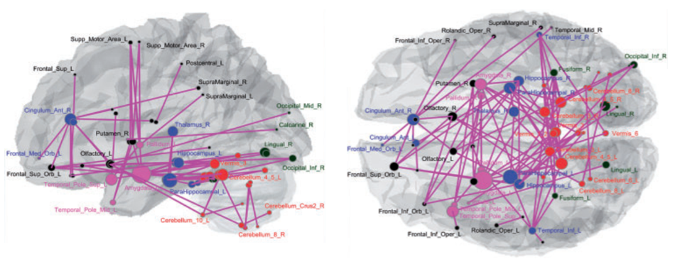

(a)

(b)

图1 大脑区域连接示意：（a）左视图（b）俯视图[22]

Sandryhaila等人提出了一个针对图的频域卷积方法[23]，表示如下：

|  |  |
| --- | --- |
| $$H=h_{0}I+h_{1}A_{1}+h_{2}A_{2}+…+h_{k}A_{k}$$ $$H∈R^{N×N}$$ | (1) |

此处的滤波器 $H$ 被定义为关于图形临界矩阵 $A$ 的多项式。多项式中 $A$ 的下标表示从某一特定顶点到当前顶点的距离（跳数）。 $A_{1}$ 表示与某一特定顶点相距为1的邻点， $A_{2}$ 表示与某一特定顶点相距为2的邻点，以此类推。这里的 $I$ 有两种含义：一种表示与某一特定顶点相距为0的邻点，另一种表示当前正在处理的顶点。 $h_{0}h_{1},…,h_{k}$ 表示各项系数，用于控制邻点对当前顶点的影响。

将顶点 $v$ 与滤波器 $H$ 进行卷积实际上是一种矩阵乘法操作，表示如下：

|  |  |
| --- | --- |
| $$V_{out}=HV_{in}$$ $$V_{in},V_{out}∈R^{N}$$ | (2) |

但是，这里的图 $G\left(v,ε\right)$ 中的 $ε$ 是顶点 $v$ 之间的空间距离，而我们所研究的对象是大脑各个区域之间的功能连接。如果想要采用上述的图频域卷积方法，需要对公式的含义与表示做出相应的调整，具体描述见3.2.6.节。

#### 多模态分类

针对精神疾病的诊断，有学者提出结合多个不同的大脑医学影像（即多模态）来共同判断，例如核磁共振成像（MRI）、功能性磁共振成像（fMRI）、弥散张量成像（DTI）和氟脱氧葡萄糖正电子发射计算机断层扫描成像（FDG-PET）。多模态分类实为多任务的学习框架（MTL）[24]。在这个框架中，一个任务对应一个模态，并且基于当前的模态进行分类。多模态分类的方法扩充了学习特征，加入网络中学习的特征数量增多，在一定程度上可以提升分类的准确度。

但是有研究表明，这些看似不同特征的数据却存在很大重叠性。例如，通过MRI与FDG-PET检测出来的与精神疾病相关的大脑区域（如海马体和颞叶）很大程度上是相同的[25]。也就是说多个模态之间的冗余信息比较多，不利于模型的高效学习。多任务特征选择（Multi-Task Feature Selection，简称MTFS）可以有效的避免特征冗余的弊端。具体方法是通过引入组稀疏正则化矩阵（Group Sparsity Regularizer）在多个任务中找寻到内在的联系，以保证只有少量特征被选取出来[25]，公式表示如（【】）所示。

假设有 $M$ 个监督学习任务（模态）， $N$ 个训练样本， $d$ 个特征。训练数据矩阵 $X^{m}$ 可以表示如下：

|  |  |
| --- | --- |
| $$X^{m}={[x_{1}^{m},x_{2}^{m},…,x_{N}^{m}]}^{T}∈R^{N×d}$$ | (3) |

其中， $x_{i}^{m}(i=1,2,…,N)$ 表示第 $m$ 个任务中第 $i$ 样本的特征向量。

响应向量 $Y$ 表示如下：

|  |  |
| --- | --- |
| $$Y={[y_{1},y_{2},…,y_{N}]}^{T}∈R^{N}$$ | (4) |

其中， $y_{i}$ 表示第 $i$ 样本的分类标签（正常或患病）。

权重矩阵 $W$ 表示如下：

|  |  |
| --- | --- |
| $$W=[ω^{1},ω^{2},⋯,ω^{M}]∈R^{d×M}$$ $$=\left[\begin{matrix}\begin{matrix}ω_{1}^{1} \\ ⋮ \\ \begin{matrix}ω_{j}^{1} \\ ⋮ \\ ω_{d}^{1}\end{matrix}\end{matrix} & \begin{matrix}\begin{matrix}⋯ \\ ⋱ \\ \begin{matrix}⋯ \\ ⋱ \\ ⋯\end{matrix}\end{matrix} & \begin{matrix}ω_{1}^{m} \\ ⋮ \\ \begin{matrix}ω_{j}^{m} \\ ⋮ \\ ω_{d}^{m}\end{matrix}\end{matrix} & \begin{matrix}⋯ \\ ⋱ \\ \begin{matrix}⋯ \\ ⋱ \\ ⋯\end{matrix}\end{matrix}\end{matrix} & \begin{matrix}ω_{1}^{M} \\ ⋮ \\ \begin{matrix}ω_{j}^{M} \\ ⋮ \\ ω_{d}^{M}\end{matrix}\end{matrix}\end{matrix}\right]$$ | (5) |

其中， $ω^{m}∈R^{d}$ 表示第 $m$ 个任务的线性判别函数的系数，即权重矩阵 $W$ 中的每一列对应一个任务的系数。 $ω_{j}∈R^{M}$ 表示各个任务下的第 $j$ 个特征集合。

MTFS模型的目标函数[24]表示如下：

|  |  |
| --- | --- |
|  | (6) |
|  | (7) |

其中，前半项表示模型的损失函数，根据最小平方损失准则（Minimum Squared Error，MSE）得到。含义是模型预测值与真值之间的欧式距离越大，损失就越大。 ${\left\|W\right\|}_{2,1}$ 表示组稀疏正则化矩阵。 $λ_{1}$ 表示调整参数，用来平衡两个部分的贡献。

但MTFS也存在缺陷，在其模型中线性映射函数被采用来将高维空间转换到一维空间。在这个模型中，对于单个任务我们只考虑数据与分类标签之间的关系，忽略了数据之间存在的关联。这就可能导致原本相似的两个数据在映射之后得到差异非常大的结果。为了解决上述问题，可以引入了一个拉普拉斯正则项（Laplacian regularization），以保留原始数据的几何分布特性。具体方法详见3.4.1.节。

## 研究内容及方法

### 研究内容

本方法用于判别样本是否患有抑郁症，如患病则再预测病情是否可以通过药物来得到有效控制。模型的输入是待检测样本大脑的四维fMRI图像。模型的输出是当前样本的类别（正常或患病）。大致流程如图2所示。



图2 抑郁症诊断基本流程框架

### 具体技术路线

#### 数据情况说明

现采集数据样本共132例，其中包含50例正常（Health Control，简称HC）样本、82例患病样本。患病样本又可以细分为两类：1）药物可控（Responsive Depression，简称RD），共42例；2）药物不可控（Non-Responsive Depression，简称NRD），共40例。获得的样本数据格式是四维的fMRI图像，其中有三维表示大脑的立体扫描图像。而剩余的一维则是时间轴，表示在230个时间点采集的大脑记录。四维结合在一起可以反映某个样本在一段时间内的大脑各个区域血氧浓度的变化情况，如图3所示。注意，采集的数据事先都已完成配准操作。

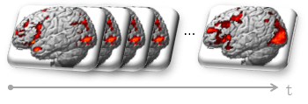

图3 大脑各区域血氧浓度随时间的变化（四维fMRI图像）

#### 大脑图谱映射

非结构化数据的卷积和池化操作不同于结构化的数据的操作，在操作之前需要解决以下两个问题：1）如何确定顶点序列；2）如何表征邻域关系。

首先，来讨论如何确定结点序列。在结构化的数据中，因为其天然的规则排列，我们可以很容易地为各个元素标号。而在非结构化的数据中，由于样本间的异质特性与元素间不规则的排列特征，使得确定顶点序列不是那么直观。于是，我们需要制定一套标准与规则，来规范化非结构化数据。这个问题又可以分成两步：（1）如何划分区域、选取顶点 $v$，（2）如何对这些顶点 $v$ 进行排序。通常，根据大脑功能和结构或是脑间连接关系来划分大脑区域。对于顶点的定义与排序，可以采用学界认可几种分区图谱。这里采用三种常见的大脑图谱：自动解剖标签（Anatomical Automatic Labeling，简称AAL）图谱、脑网络组（Brainnetome，简称BN）图谱和哈佛-牛津（Harvard-Oxford，简称HO）图谱分别对fMRI数据进行区域映射。三种图谱的三维标记结构如图4所示。根据AAL图谱可以将大脑划分为90个分区，BN图谱246个分区，HO图谱113个分区。

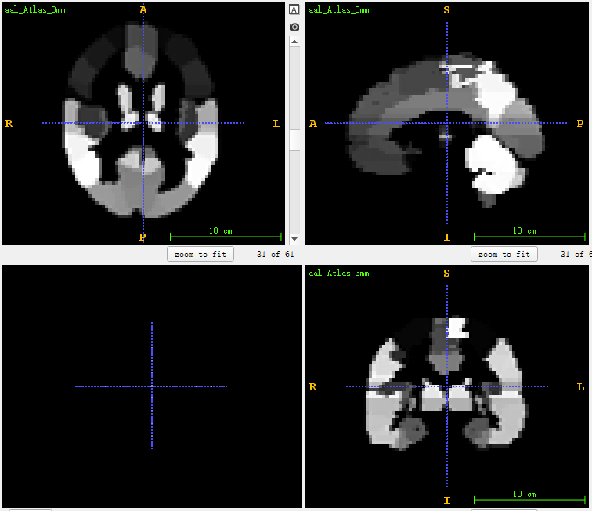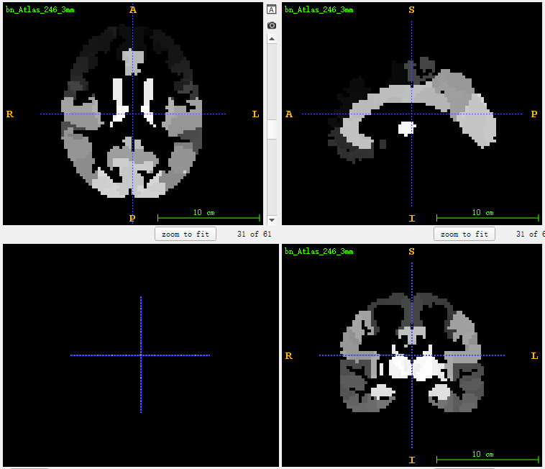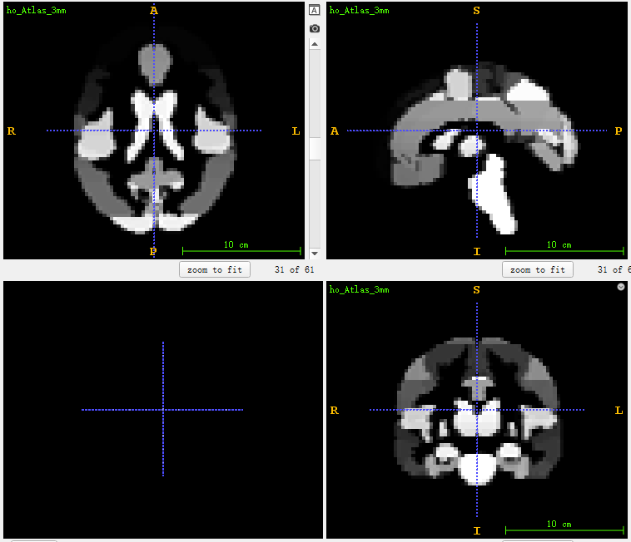

(a)

(b)

(c)

图4 三种常见的大脑图谱三维视图示意：（a）AAL图谱（b）BN图谱（c）HO图谱

#### 皮尔森相关

确定了脑间的各个分区，接下来就是对各个分区两两之间做相关性分析。根据大脑图谱映射之后，可以得到大脑 $N$ 个分区的血氧合度依赖（Blood Oxygenation Level Dependent，简称BOLD）信号的变化情况，如图5所示。我们可以选取固定大小的时间窗，对窗内各个分区的时间序列两两做皮尔森相关性分析。最终，可以得到一个 $N×N$ 皮尔森相关性邻接矩阵。因为本文的目的是对每个样本进行分类，所以可以选取整个血氧浓度信号的长度作为窗口的长度。于是对于每一个样本，我们都可以求得一个邻接矩阵，其间元素表示各个分区之间的血氧浓度相关性。

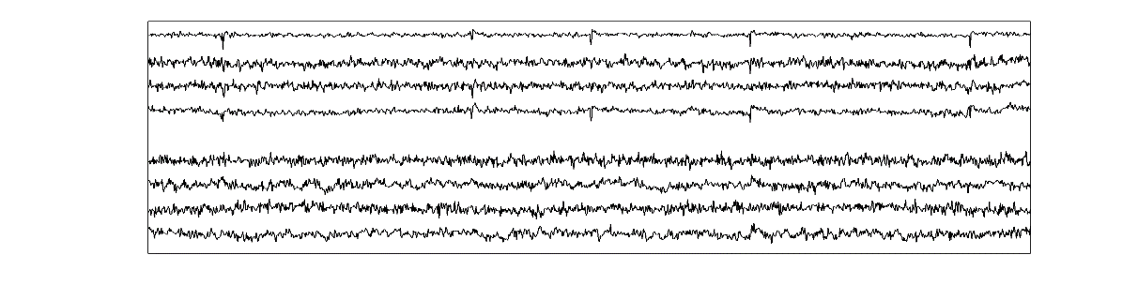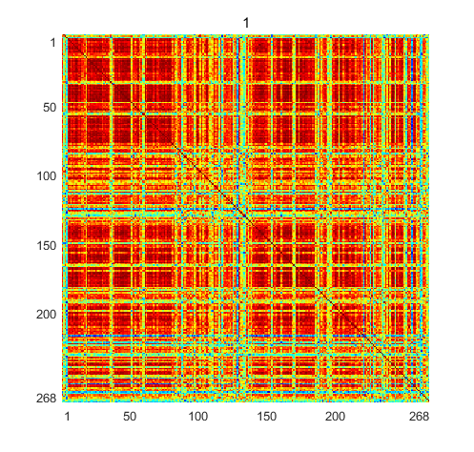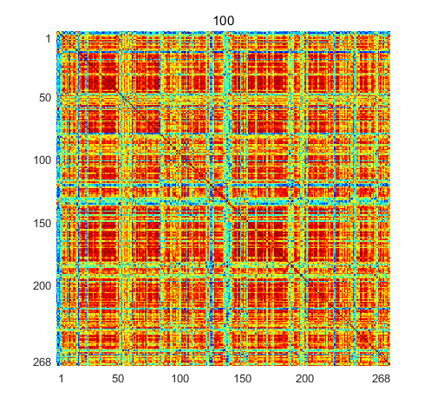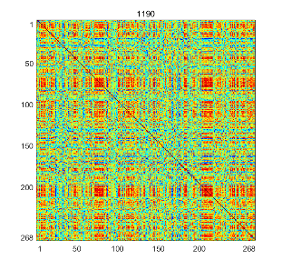

各区域血氧浓度变化

1

2

*N*

皮尔森相关性

邻接矩阵

…

…

…



图5 大脑分区相关性求解过程示意

#### 量化（二值化）

皮尔森相关性分析得到的相关系数分布在 $[-1,+1]$ 的区间内，负数表示负相关而正数表示正相关。越接近于1表示越相关，越接近于0表示越不相关。如果考虑正相关与负相关都为相关，我们可以对相关系数采取平方操作。于是相关系数便映射到 $[0,1]$ 区间内，为后续的量化操作提供了便利。

为了使模型进行更为高效的计算，此处限制量化后的边缘特征只能为0或1。通常，我们采取两种量化方式：1）比例量化2）阈值量化。比例量化[26][27]是指选取相关性数组大小排在例如前2%-30%且不为0的值赋为1，其余的值赋为0。这种量化方法为每个样本保留的连接数基本一致。阈值量化则是指选取相关性大于某一阈值（例如，Threshold=0.8）的值赋为1，其余的值赋为0。这种量化方式对于不同样本保留的连接数各不相同，公式表示如下：

|  |  |
| --- | --- |
| Q $\left(r^{2}\right)=\left\{\begin{aligned}1 r^{2}>Threshold \\ 0 else \end{aligned}\right.$ | (8) |

#### 脑功能网络存储结构

这里采用简约的方式来描述非结构化的脑功能网络数据的处理过程。假设当前的大脑分区（节点）个数为6，且其间相关性（边缘）特征只有1或2两种可能。于是，一张图可以通过节点标签向量（node label，简称nl）和邻接矩阵（adjacency matrix，简称am）来完全表示，如图6所示。这里的脑图数据没有天然的节点特征，然而为了尽可能的输入更多的特征，可以考虑加入节点的入度作为当前节点的特征[28]，公式表示如下：

|  |  |
| --- | --- |
| $$D_{i}=\sum_{j=1}^{N}{A_{ij}-min\{D\}}$$ | (9) |

其中， $N$ 表示节点数量。 $A_{ij}$ 表示邻接矩阵 $A$ 上的元素， $i,j=1,2,…,N$。求和的含义是对邻接矩阵 $A$ 中第 $i$ 行的所有元素的叠加。 $min\{D\}$ 表示在求取所有节点的标签值后取得最小值。为什么采取减去最小值的操作是因为后续需要对节点标签做张量处理，确保标签值从0开始以节省存储空间。一个邻接矩阵可以通过邻接列表（adjacency list，简称al）和边缘标签列表（edge label，简称el）来完全表示。邻接列表标记了当前节点与其他节点是否直接相连。而边缘标签列表表示如果两个节点相连，那么对应边缘的权值大小是多少。

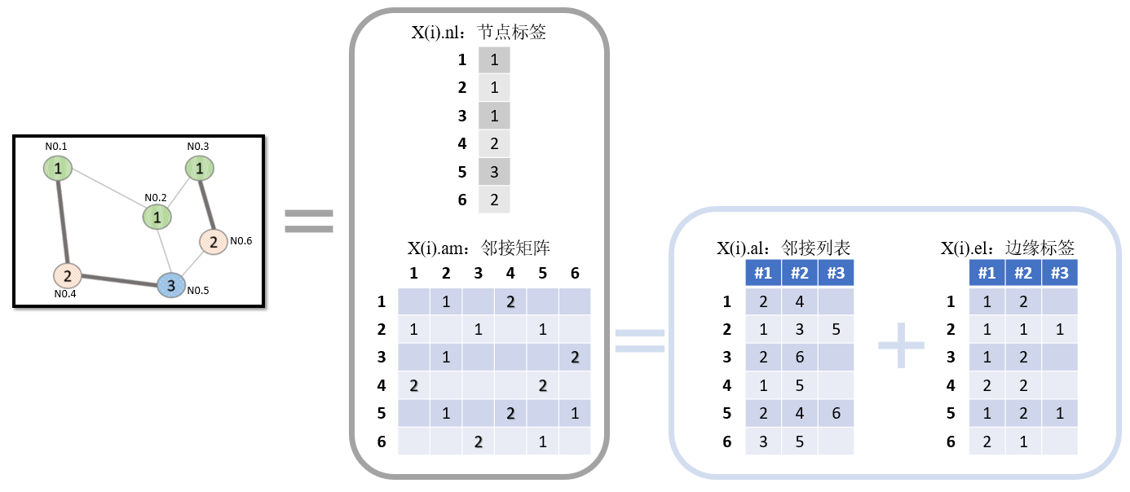

图6 图结构及其矩阵向量表示示意

#### 卷积神经网络结构

本文主要提出了一种对非结构化数据进行分类的方法。通过多个过滤器的级联最终实现分类。本文的结构依托是卷积神经网络（Convolutional Neural Network，简称CNN），其核心是卷积和池化。卷积操作（Convolution）即对当前节点特征以及其邻近顶点特征的加权相加，目的是初步聚类相似顶点。池化操作（Pooling）则是通过卷积之后的聚类结果选取各类的最大值作为代表表示类中的顶点集合，有效地降低了输入维度。便于后续的滤波器判断，直至最后输出结果。具体过程如图7所示，卷积层与池化层通常搭配使用。原始非结构化的数据 $G\left(v,ε\right)$ 经过卷积层之后大致可以聚类出几类顶点。然后再通过池化层，根据固定的规则为每类顶点选举出代表顶点。一次卷积和池化之后顶点数目都会减少，原理是聚类相似信息再对局部信息进行总结。经过几次卷积和池化操作，提取出高度总结的高维数据。再通过全连接（Fully Connected Layer）层对这些高维数据进行转化，并以平铺的形式输入。最后的输出层也是全连接层，目的是完成最终的决策分类。综上，卷积层与池化层主要负责特征提取的工作，而全连接层则是负责分类决策的工作。

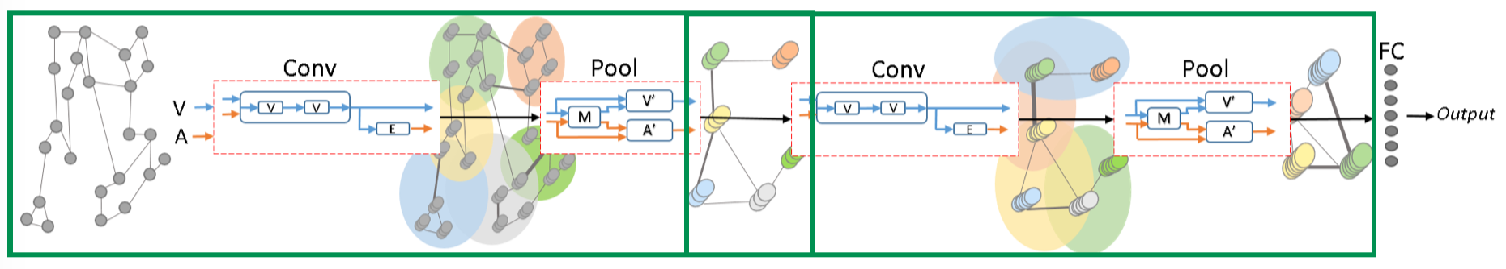

图7 图 $G\left(v,ε\right)$ 数据卷积池化过程示意[29]

与传统的CNN研究的结构化数据有所不同，本文主要研究的是非结构化图的处理。如何对卷积和池化是本文研究的难点所在。下面分两节对非结构化图的卷积操作和池化操作过程进行阐述。

1. 图卷积

据此，我们通过向上扩展邻接矩阵 $A$ 为邻接张量 $A$。如果有 $L$ 个边缘特征，每一个切片 $A_{l}$ 只编码图形在一个邻接矩阵中的某一特定边缘特征。于是可以定义一个线性滤波器，用于对各个邻接矩阵做凸组合，公式表示如下：

|  |  |
| --- | --- |
| $$H≈h_{0}I+h_{1}A_{1}+h_{2}A_{2}+…+h_{L-1}A_{L-1}$$ | (10) |

对于每一个样本，我们都可以得到一个邻接矩阵张量 $A$，维度信息如下：

|  |  |
| --- | --- |
| $$A∈R^{N×N×L}$$ | (11) |

其中， $N$ 表示节点数， $L$ 表示边缘特征数。该邻接张量可以理解为有 $L$ 个邻接矩阵 $\left\{I,A_{1},A_{2},…,A_{L-1}\right\}$ 堆叠而成。其中 $I$ 表示单位矩阵（仅包含反身连接）。简易样例如图8所示，图中样例的邻接矩阵只包含两种有效的边缘特征1或2。于是，其邻接矩阵张量 $A_{i}$ 则可以定义为两张0-1编码的邻接矩阵。分别对应原邻接矩阵边缘特征为1和2的元素值。这里将传统的邻接矩阵转换为多个0-1编码的邻接矩阵张量，各个0-1编码邻接矩阵对应编码各个边缘特征。如果一共有 $N$ 个样本，那么我们就会得到邻接矩阵张量集合 $\left\{A_{1},A_{2}, …,A_{N}\right\}$。

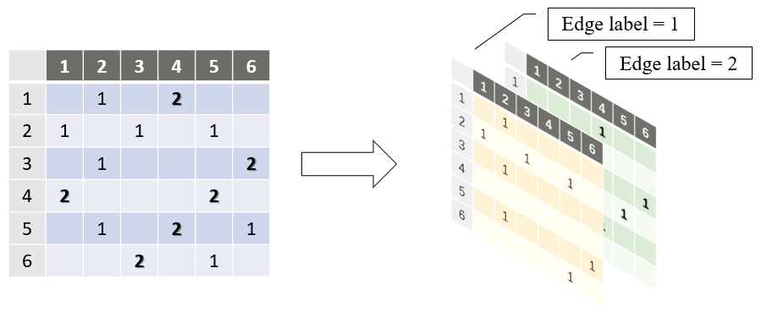

图8 邻接矩阵与邻接矩阵张量转化示意

同理，我们也可以对单个节点特征的多个边缘特征创建一组滤波器系数，表示如下：

|  |  |
| --- | --- |
| $$h_{l}∈R^{C} , l=1,2,…,L$$ | (12) |

其中， $C$ 表示节点特征数。于是公式（10）可以简写为公式（13），表示如下：

|  |  |
| --- | --- |
| $$H≈\sum_{l=1}^{L}{h_{l}A_{l}}$$ $$H∈R^{N×N×C}$$ | (13) |

对于每种节点特征都有对应的滤波器 $H^{(c)}$**，**公式表示如下如下：

|  |  |
| --- | --- |
| $$H^{(c)}≈\sum_{l=1}^{L}{h_{l}^{\left(c\right)}A_{l}} , c=1,2,…,C$$ $$H^{(c)}∈R^{N×N}$$ | (14) |

其中， $H^{(c)}$ 表示 $H$ 的一个 $N×N$ 的切片。 $h_{l}^{\left(c\right)}$ 表示第 $l$ 个边缘特征的第 $c$ 个节点特征对应的加权系数。 $A_{l}$ 表示关于第 $l$ 个边缘特征的邻接矩阵（切片）。

于是，公式（4）可以改写，表示如下：

|  |  |
| --- | --- |
| $$V_{out}=\sum_{c=1}^{C}{H^{(c)}V_{in}^{(c)}+b}$$ | (15) |

其中， $V_{in}^{(c)}$ 表示节点输入信号 $V_{in}$ 的第 $c$ 列，并且只包含第 $c$ 个节点特征的信号。这一操作可以类比为一幅彩色图像通过图像卷积神经网络中的滤波处理得到一个灰度图像。

1. 图池化

一般在池化层的前面会搭配一个卷积层，池化的输入就是卷积的输出。在本文的方法中，卷积的输出可以看作是一个嵌入矩阵且结构大小固定。通过池化操作缩减节点数为 $N^{'}$，输出为嵌入矩阵[29]，表示如下：

|  |  |
| --- | --- |
| $$V_{emb}^{(n^{'})}=\sum_{c=1}^{C}{H_{emb}^{(c,n^{'})}V_{in}^{(c)}+b , }n^{'}=1,2,…,N^{'}$$ $$H_{emb}∈R^{N×N×C×N^{'}}$$ $$V_{emb}∈R^{N×N^{'}}$$ | (16) |

### 实验结果（部分）

#### 量化方式选择

以AAL图谱、三分类为例，分别固定阈值为0.6,0.7,0.8,0.9来对平方后的相关性矩阵上的元素进行二值化操作，得到实验结果如表1所示。可以发现当T=0.6或0.8时可以得到相对而言较好的准确率。

表1 AAL图谱下不同阈值量化三分类结果比较

|  |  |  |  |  |
| --- | --- | --- | --- | --- |
| 迭代次数 | 准确率（%） | | | |
| **T=0.6** | **T=0.7** | **T=0,8** | **T=0.9** |
| 1500 | 65.21 (+- 5.14) | **62.88 (+- 8.79)** | 58.32 (+- 6.35) | 46.27 (+- 4.92) |
| 3000 | 67.52 (+- 8.79) | 61.45 (+- 7.15) | 68.23 (+- 3.34) | 51.57 (+- 7.40) |
| 6000 | **71.31 (+- 6.95)** | 59.94 (+- 9.58) | **72.71 (+- 1.79)** | **55.33 (+- 8.33)** |

为了进一步分析该实验结果的原因，我们对所有样本按照二值化之后保留的1的个数排列，在图上标记出HC、

#### 大脑图谱选择

表2 AAL、BN、HO图谱下的结果比较

|  |  |  |  |  |
| --- | --- | --- | --- | --- |
| 分类 | 迭代次数 | 准确度（%） | | |
| **AAL 图谱** | **BN 图谱** | **HO 图谱** |
| HC-D（2） | 1500 | 86.35 (+- 3.94) | 68.83 (+- 7.73) | **68.21 (+- 5.02)** |
| 3000 | 87.21 (+- 5.45) | 72.79 (+- 3.94) | 67.32 (+- 9.48) |
| 6000 | **90.11 (+- 3.16)** | **74.22 (+- 5.20)** | 67.46 (+- 8.78) |
| HC-RD-NRD（3） | 1500 | 58.32 (+- 6.35) | 59.97 (+- 7.86) | **58.40 (+- 6.70)** |
| 3000 | 68.23 (+- 3.34) | 62.17 (+- 7.30) | 53.02 (+- 6.19) |
| 6000 | **72.71 (+- 1.79)** | **65.19 (+- 7.25)** | 55.30 (+- 5.58) |
| RD-NRD（2） | 1500 | 79.34 (+- 4.40) | 74.41 (+- 14.39) | 63.53 (+- 5.81) |
| 3000 | 76.69 (+- 12.29) | 70.74 (+- 7.09) | 63.60 (+- 9.49) |
| 6000 | **79.12 (+- 6.67)** | **78.01 (+- 3.16)** | **64.71 (+- 6.76)** |

通过实验验证阈值量化与比例量化相比，更具有分类特征。同时，也可以通过对阈值量化方式得到的邻接矩阵做弦图，观察三种类别样本在各个分区之间的连接情况的差别，如图9所示。圆周上的彩色色条表示90个大脑分区，色条面积同其的入度（与其他分区之间的相关性）成正比关系。即关联性越大的大脑分区所表示的色条面积越大，反之越小。各个色条之间的连接表示两个分区之间是否存在相关性，粗细表示相关性强度。弦图是一种用于描述节点之间联系的图表，对于超高维度的邻接矩阵有很好的可视化表达[30]。

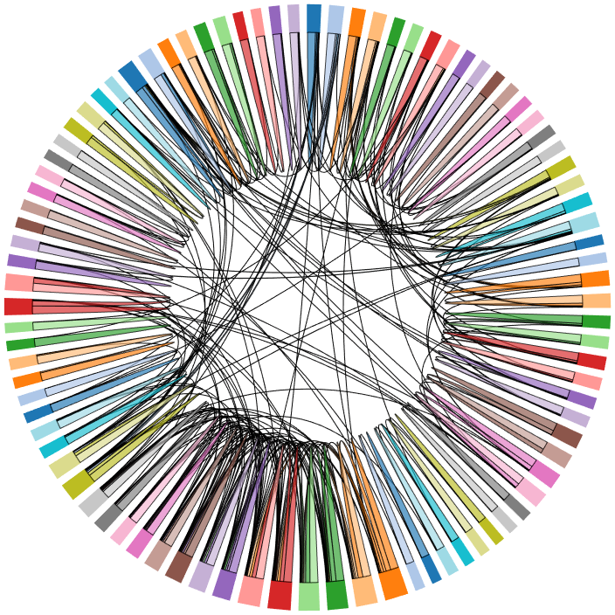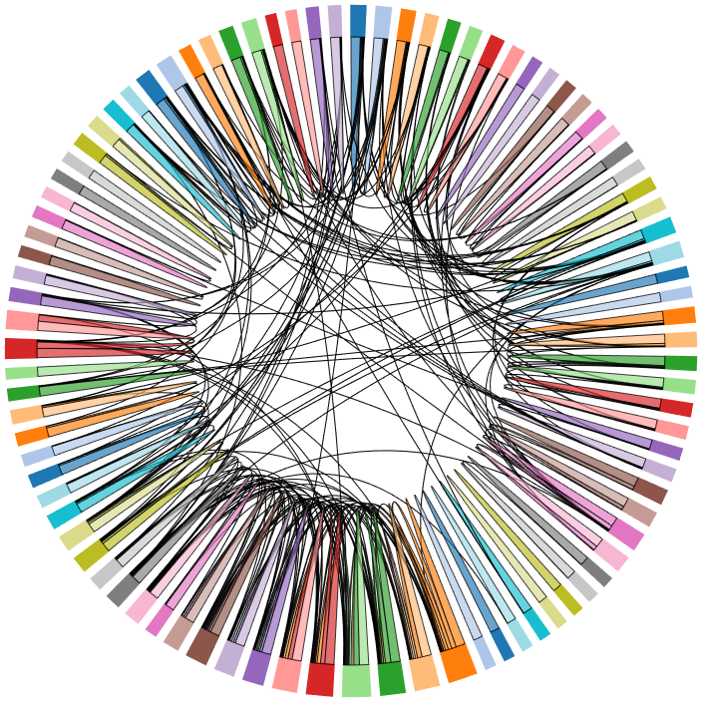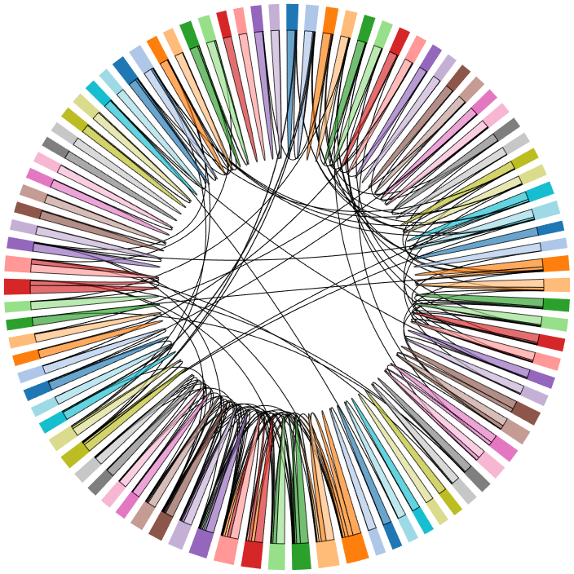

1. HC
2. RD
3. NRD

图9 阈值量化（Threshold=0.8）三种分类AAL脑间分区邻接矩阵弦图对比

根据图【】可以发现，三类样本在大脑分区功能连接（functional connectivity）上有明显的区分。如果以HC类整体样本为参照，RD类整体样本在大脑分区功能连接相对稠密，而NRD类整体样本相对稀疏。

### 改进计划

#### 多模态及特征选取

MTFS模型没有考虑数据之间可能存在的关联，而这些关联信息在一定程度上可以协助模型做出更适合的预测判断。数据间的关联可以通过几何分布特性（相似性）来表征。于是，引入拉普拉斯正则项（Laplacian regularization）[24]，表示如下：

|  |  |
| --- | --- |
|  | (17) |

其中，相似矩阵 $S^{m}$ 反映任务 $m$ 中各个样本间的相似度，其元素 $S_{i,j}^{m} (i,j=1,2,…,N$)表示任务 $m$ 中样本 $i$ 与样本 $j$ 的二值化相似度（0或1）。对于素 $S_{i,j}^{m}$ 的定义采用的是调制解调常用的思想，具体定义如公式（18）所示。根据 $S^{m}$ 又可以求解得到对角矩阵 $D^{m}$，其内的元素 $d_{ij}^{m}$ 具体定义如公式（19）所示。

|  |  |
| --- | --- |
| $$S_{i,j}^{m}=\left\{\begin{aligned}1 { x}_{i}^{m}与x_{j}^{m}为同类 \\ 0 其他 \end{aligned}\right.$$ | (18) |
| $$d_{ij}^{m}=\left\{\begin{aligned}\sum_{j=1}^{N}{S_{i,j}^{m}} i=j \\ 0 其他 \end{aligned}\right.$$ | (19) |

组合拉普拉斯矩阵 $L^{m}$ 反映了数据间的几何分布特性，通过求解对角矩阵 $D^{m}$ 与相似矩阵 $S^{m}$ 之间的差值得到。原理是如果相似度 $S^{m}$ 越高，那么表征距离的 $L^{m}$ 越小（负值）。拉普拉斯矩阵 $L^{m}$ 具体定义表示如下：

|  |  |
| --- | --- |
| $$L^{m}=D^{m}-S^{m}∈R^{N×N}$$ | (20) |
| $$D^{m}=\left[ d_{ij}^{m} \right]∈R^{N×N}$$ | (21) |
| $$S^{m}=\left[{ S}_{i,j}^{m} \right]∈R^{N×N}$$ | (22) |

公式（17）左项表示所有的任务中求任意两个属同类样本之间的线性映射差值的总和。公式（17）右项表示权值特征的距离变换，拉普拉斯矩阵 $L^{m}$ 作为变换权重，权重不同对应的线性映射结果的贡献也不同。

结合公式（6）与公式（17），可以对MTFS模型做出改进。在目标函数中加入原始数据的几何分布特性，有助于选择出更有区别性的特征。于是，可以得到正则多模态特征选择（Regularized Multi-Task Feature Selection，简称M2TFS）的目标函数，表示如下：

|  |  |
| --- | --- |
|  | (23) |

在本文提出的方法中，除了已有的功能性磁共振成像（fMRI）数据以外，后期还要融入各个样本相应的弥散张量成像（DTI）数据共同分析，即采用多模态的方法以筛选并扩充学习特征、提升分类的准确度。

#### 图先验池化

池化操作的目的是缩减节点个数，其原理是对某个局部区域的信息进行总结，选举出代表节点。而传统的CNN的操作对象是图像数据。对图像进行池化可以理解为压缩图像，从高分辨率转换为低分辨率并尽可能的保留有价值的信息。这较为合理，因为图像上的像素在某个局部区域间的差异并不大。但是对于图数据，即便是邻近节点也可能存在很大的差异。所以这样类比图像池化来推导图池化是不合理的。

本文期望基于这一缺陷提出一种融合先验的池化方式。根据先验的信息，采用加入一定的规则干预池化操作的过程。例如，融合在结构或是功能上有相似性很大的大脑分区，在此先验范围内选举代表节点。

## 预计困难

1. 熟悉并掌握各种大脑影像的特点与预处理方法：目前对于功能性磁共振成像（fMRI）的特点与预处理方法有了一定的了解，后期采用多模态的方法还需要在导师、医生的指导下进一步熟悉其他模态数据的特点与预处理方法，从中选取出有效的、具有区分性的实验数据。
2. 新型池化方式的先验构造：还需调研现有的关于神经疾病分类的大脑功能分区方法。并对图卷积与图池化的操作过程做出合理解释。
3. 尝试使用不同的网络进行对比试验：除了前文提到的Graph-CNN之外，还需选用其它的网络（例如，SVM和FCN）。使用的相同的数据集、不同的网络模型进行训练，对各个网络模型的优缺点进行分析比较。

## 参考文献

[1] 王晓飞, 聂生东, 王远军. 基于MRI的脑肿瘤计算机辅助检测技术研究进展[J]. 中国医学物理学杂志, 2014, 31(1):4635-4638.

[2] https://db.humanconnectome.org

[3] http://adni.loni.usc.edu

[4] https://ida.loni.usc.edu

[5] Segal D L. Diagnostic and Statistical Manual of Mental Disorders (DSM‐IV‐TR)[M]. American Psychiatric Association, 2000.

[6] 熊昆武, 谢蓉, 王珊,等. 抑郁症的诊断及治疗文献综述[J]. 心理医生, 2017, 23(4):5-7.

[7] Mayberg HS. Limbic-cortical dysregulation: a proposed model of depression. J Neuropsychiatry Clin Neurosci 1997; 9: 471–81.

[8] Seminowicz DA, Mayberg HS, McIntosh AR, Goldapple K, Kennedy S, Segal Z, et al. Limbic-frontal circuitry in major depression: a path modeling metanalysis. Neuroimage 2004; 22: 409–18.

[9] Price JL, Drevets WC. Neurocircuitry of mood disorders. Neuropsychopharmacology 2010; 35: 192–216.

[10] 姚志剑, 王丽, 卢青,等. 抑郁症静息态默认状态网络内功能连接的初步探讨[J]. 中国神经精神疾病杂志, 2008, 34(5):278-282.

[11.] 蒋世忠, 易法令, 汤浪平,等. 基于图割的MRI脑部图像肿瘤提取方法[J]. 计算机工程, 2010, 36(7):217-219.

[12] 刘岩, 李幼军, 陈萌. 基于EMD和SVM的抑郁症静息态脑电信号分类研究[J]. 山东大学学报(工学版), 2017, 47(3):21-26.

[13] 张胜, 王蔚. 基于CSSD和SVM的抑郁症脑电信号分类[J]. 中国生物医学工程学报, 2008, 27(6):827-831.

[14] 温洪, 郭浩, 李越,等. 重度抑郁症患者脑功能网络的分类研究[J]. 计算机应用研究, 2013, 30(8):2304-2307.

[15] 孙学军, 李丽云, 刘买利,等. 脑功能核磁共振成像在精神疾病中的应用[J]. 波谱学杂志, 2001, 18(1):91-98.

[16] Sheehy N. Electroencephalography: Basic Principles, Clinical Applications and Related Fields.[M]. Urban & Schwarzenberg, 1982.

[17] 柳澄. 脑神经相关疾病的磁共振成像研究进展[J]. 中国现代神经疾病杂志, 2011, 11(3):266-269.

[18] 严晓晓. 基于MRI的阿尔兹海默症患者大脑形态学及结构性网络研究[D]. 上海交通大学, 2014.

[19] 谢生辉, 牛广明, 韩晓东,等. 抑郁症磁共振脑功能应用研究进展[J]. 国际医学放射学杂志, 2013, 36(6):520-524.

[20] 唐发明, 王仲东, 陈绵云. 支持向量机多类分类算法研究[J]. 控制与决策, 2005, 20(7):746-749.

[21] 王道明, 鲁昌华, 蒋薇薇,等. 基于粒子群算法的决策树SVM多分类方法研究[J]. 电子测量与仪器学报, 2015(4):611-615.

[22] Zeng L L, Shen H, Liu L, et al. Identifying major depression using whole-brain functional connectivity: a multivariate pattern analysis[J]. Brain A Journal of Neurology, 2012, 135(Pt 5):1498.

[23] Sandryhaila A, Moura J M F. Discrete Signal Processing on Graphs[J]. IEEE Transactions on Signal Processing, 2013, 61(7):1644-1656.

[24] Jie B, Zhang D, Cheng B, et al. Manifold Regularized Multi-Task Feature Selection for Multi-Modality Classification in Alzheimer’s Disease[C]// Med Image Comput Comput Assist Interv, 2013:275.

[25] Huang S, Li J, Ye J, et al. Identifying Alzheimer's Disease-Related Brain Regions from Multi-Modality Neuroimaging Data using Sparse Composite Linear Discrimination Analysis[J]. Advances in Neural Information Processing Systems, 2011:1431-1439.

[26] Chen H J, Shi H B, Jiang L F, et al. Disrupted topological organization of brain structural network associated with prior overt hepatic encephalopathy in cirrhotic patients[J]. European Radiology, 2017(1034-1041):1-11.

[27] Westphal A J, Wang S, Rissman J. Episodic Memory Retrieval Benefits from a Less Modular Brain Network Organization[J]. Journal of Neuroscience the Official Journal of the Society for Neuroscience, 2017, 37(13):3523.

[28] Guo Y, Nejati H, Cheung N M. Deep neural networks on graph signals for brain imaging analysis[J]. 2017.

[29] Such F P, Sah S, Dominguez M A, et al. Robust Spatial Filtering with Graph Convolutional Neural Networks[J]. IEEE Journal of Selected Topics in Signal Processing, 2017, PP(99):1-1.

[30] <http://www.ourd3js.com/wordpress/213/>